

PHÒNG GIÁO DỤC ĐÀO TẠO HUYỆN THANH TRÌ
TRƯỜNG THCS TỨ HIỆP


BÀI DỰ THI “ĐẠI SỨ VĂN HÓA ĐỌC”
ĐỀ THI SỐ 1

Họ và Tên : Nguyễn Ngọc Quỳnh Chi

Trường : THCS Tứ Hiệp
Lớp : 6A10


Thông tin cụ thể về cuốn sách:
Tác giả
: Nguyễn Văn Thạc
Sưu tầm, giới thiệu : Đặng Vương Hưng
Nhà xuất bản Năm xuất bản Số Trang Hình Thức
Ngôn ngữ
: NXB Thanh Niên
: 2005
: 240 trang
: Bìa mềm
: Tiếng Việt

ĐỀ THI SỐ 1

Câu 1: Chia sẻ về một cuốn sách mà bạn yêu thích, cuốn sách đã làm thay đổi nhận thức hoặc cuộc sống của bạn.
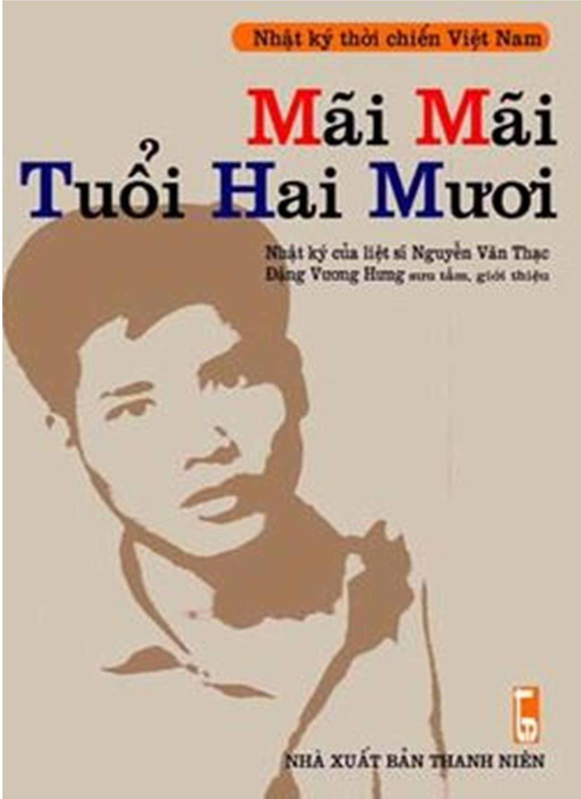

Tôi đã từng đọc rất nhiều những tác phẩm, hòa mình và đồng cảm với những cảnh đời mong manh trong những câu chuyện được tái hiện lại trong từng tác phẩm văn học xuất sắc của nhiều tác giả trong nước và nước ngoài. Tôi đã từng nhớ lại thời thơ ấu bên những dòng chữ của Nguyễn Nhật Ánh, hay tìm lại tình yêu và tuổi trẻ của chính mình bên cuốn “Mắt Biếc”. Nhưng có lẽ đây là tác phẩm đầu tiên làm tôi ghi sâu vào tâm thức và làm thay đổi nhận thức của tôi về sự hi sinh tuổi trẻ đi theo tiếng gọi của Tổ quốc, đặt lợi ích quốc gia dân tộc lên hàng đầu, một cuốn nhật ký viết trong thời chiến tranh chống Đế quốc Mỹ chan chứa đầy tình cảm, khắc ghi sâu sắc trong lòng mỗi người và đặc biệt với tinh thần xung kích trong

mỗi thanh niên Việt Nam của cậu sinh viên đôi mươi trường đại học tổng hợp Hà Nội, Nguyễn Văn Thạc (14/10/1952 - 30/07/1972) – “ Nhật ký - Mãi Mãi Tuổi Hai Mươi do Đặng Vương Hưng sưu tầm, giới thiệu”
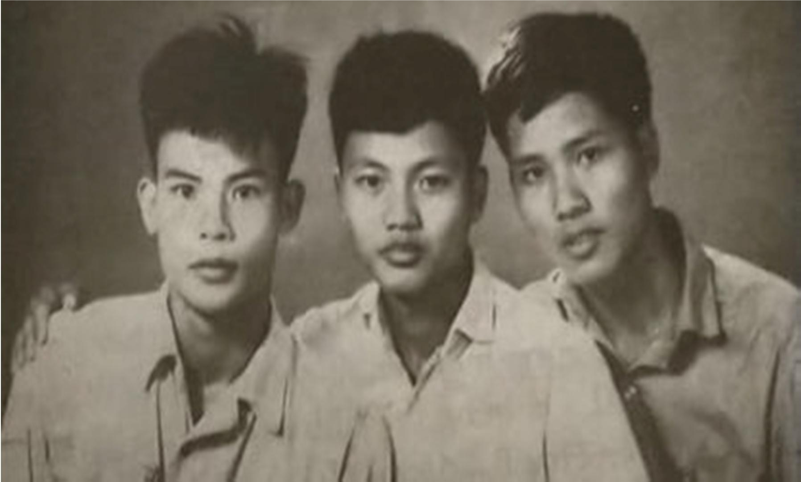
Theo tiếng gọi của Tổ quốc, trong thời điểm khốc liệt nhất của cuộc chiến tranh kháng chiến chống Mỹ cứu nước, hàng vạn sinh viên của các trường đại học trên cả nước phải tạm gác lại việc học hành để lên đường phụng sự Tổ quốc. Họ là những thanh niên trí thức độ tuổi mười tám, đôi mươi đang mơ mộng về một tương lai tốt đẹp phía trước. Đã có rất nhiều người trong số những sinh viên ấy đã mãi mãi không trở về, mãi mãi lỡ hẹn với mái trường, bạn bè, người thân về một ngày được sắp sách vở lên giảng đường tiếp tục quá trình học tập... khi nước nhà đã thống nhất về một mối, Tổ quốc non sông nối liền một dải.
Từ trái qua phải: Ngôn, Hải, Thạc – Bạn thời sinh viên

Chiến tranh khốc liệt với bao khó khăn gian khổ đang chờ họ ở phía trước, có thể hi sinh cả tính mạng của mình, nhưng hai từ thiêng liêng “Tổ quốc” đã thúc giục họ phải lên đường bảo vệ quê hương, đất nước. Như bao đồng đội cùng trang lứa xếp bút nghiên, lên đường phụng sự Tổ quốc, Anh - Nguyễn Văn Thạc cũng đầy nhiệt huyết, cũng đầy ắp tình cảm yêu thương với niềm tự hào quê hương đất nước.
Sau tròn 6 tháng huấn luyện đầy gian khổ. Tháng 4 năm 1972, anh bắt đầu hành quân vào chiến trường Quảng Trị. Anh viết cuốn nhật ký “Chuyện đời” từ ngày 2 tháng 10 năm 1971 và dừng lại ở những dòng cuối cùng viết ở ngã ba Đồng Lộc ngày 3 tháng 6 năm 1972 khi anh quyết định gửi cuốn nhật ký về cho anh trai của mình và nhiều lá thư từ ngã ba Đồng Lộc để tiếp tục hành quân vào chiến đấu trong chiến trường Quảng Trị. Hai tháng sau, ngày 30 tháng 7 năm 1972, anh đã hy sinh tại chiến trường Quảng Trị.
Từng dòng chữ của anh đã gửi vào trang nhật ký tất cả những tâm tư, tình cảm của mình qua từng thời điểm: khi nhận nhiệm vụ lên đường ra trận chống giặc, khi nhớ thương quê hương da diết. Anh đã ghi lại rất cẩn thận những điều anh đã trải qua và những việc anh cảm nhận được về chuyện gia đình người dân nơi anh đóng quân, chuyện về đồng đội cùng đơn vị, hay dòng cảm xúc khi nghĩ về người yêu của mình và rất nhiều dòng cảm xúc khác dưới cái nhìn tinh tế của người lính trẻ, tình quân dân, tình đồng chí keo sơn hiện lên rõ nét và sâu sắc.
Nét mực đã phai màu trên những dòng nhật ký được ghi lại của anh đã làm tôi cảm nhận rõ nét và hòa mình vào những câu chuyện thường ngày mà anh đã trải qua trong thời gian anh ra chiến trận, cảm nhận được sự sung sức của tuổi trẻ hăng hái ra chiến trường của thanh niên trí thức Việt Nam, cả những cảnh đồng đội của anh tranh thủ chợp mắt trên xe. Còn anh, người chiến sĩ “cởi áo thư sinh mặc áo lính” ấy với những dòng văn mượt mà sâu lắng, với tri thức của tuổi trẻ mà anh đã

viết lên được những dòng nhật ký sâu thẳm trong đáy lòng, và vô tình những dòng chữ ấy đã nảy mầm trong tôi sự tự hào và trách nhiệm đối với Đất nước, Tổ quốc.
Mỗi lần lật lại từng trang sách cũ ấy, tôi có thể mường tượng ra khuôn mặt tuấn tú, nụ cười hiền hậu với bộ quân phục đã ngả màu cùng mũ tai bèo mềm mại hiện lên, tươi đẹp gần gũi của một người chiến sĩ – Người thư sinh Hà thành đang cầm trên tay cây bút nhỏ dưới ánh đèn hiu hắt nơi chiến trường đỏ lửa đang viết lên giấy những gì “còn sót lại từ đáy lòng mình”. Phải chăng,bộ đội cụ Hồ là vậy? dù có thế nào vẫn nở nụ cười trên môi để chào nhau, chào hỏi nhân dân, để xua đi mọi mệt mỏi và muôn vàn khó khăn thiếu thốn nơi chiến trường tàn khốc. Họ đã cùng ngồi bên nhau sau những giây phút chiến đấu kiên cường, cùng nhau ngồi ca hát khúc “Trường sơn đông trường sơn tây”, cùng nhau làm những vần thơ chiến đấu, thơ tình yêu bất hủ, cùng nhau hòa chung những tình cảm trong những bức thư nơi hậu phương gửi về tiền tuyến mặn nồng. Họ cùng nhau kể lại những gì đã sảy ra với mình sau những giờ phút chiến đấu kiên cường ấy để gắn kết tình đồng đội, làm tăng thêm tinh thần chiến đấu và trao cho nhau những niềm tin khát vọng chiến thắng. Ấp ủ trong mỗi người lính ấy là tình cảm sâu sắc đối với quê hương đất nước và cả tình đồng chí, đồng đội. Họ - những chàng trai tuổi hai mươi mãi mãi, những tâm hồn trong sáng với trái tim yêu nước nồng nàn.
Dường như, đây là cuốn nhật ký anh viết riêng cho mình, cho nên tất cả những điều sâu thẳm từ trái tim mà anh nay đã có dịp giãi bày, cả những tâm tư tình cảm của một người lính trẻ đôi mươi, một chàng thư sinh với tình yêu nồng nàn cháy bỏng đã được bộc bạch hết vào từng trang nhật ký, vẽ nên một bức tranh thực sự sinh động miêu tả chân thực nhất về khung cảnh đất nước ta vào thời điểm bấy giờ. Và cả những cảm nhận của anh về cảnh vật, về con người và hơn cả là những tình cảm của đồng bào ta dành cho bộ đội cụ Hồ.
Trong một lần dừng chân nghỉ của anh, tôi còn nhớ rõ ràng một đoạn mà anh viết “ Ở nơi đấy, con người dửng dưng đến lạnh lùng, họ khắt khe với những chiến

sĩ, không nồng nhiệt như mọi người thời nay vẫn tưởng. Vì sao ư? Vì đơn vị trước đây đóng quân nơi này làm mất uy tín của người nông dân như thế nào, cuối cùng cũng đổ hết lên đầu người chiến sĩ đến sau, nghĩ mà tội. Giờ ngẫm lại mình cũng nhận ra một điều, phải sống sao cho người ta yêu thương, người ta tin tưởng mới thật hạnh phúc, hạnh phúc đó cho mình, cho cả người tiếp theo” [1]. Anh đã nói lên những suy nghĩ của riêng mình về sự giúp đỡ lẫn nhau, hỗ trợ lẫn nhau. Bằng những luận cứ, lý lẽ sắc bén, những kiến thức đã được học ở giảng đường đại học, anh đã định nghĩa được “Tổ quốc – Xã hội chủ nghĩa”, đôi khi tôi còn không tin được đây là lời văn của một cậu sinh viên tuổi mười tám đôi mươi có thể viết được. Có thể nói anh là một nhà tri thức trẻ của thời đại bấy giờ, là một con người đầy tâm tư tình cảm, cống hiến cho nền văn học nước nhà.
Mỗi lần đọc lại những dòng tự sự của anh, ngoài những dòng chữ dành cho con người, cho cảnh vật và sự việc anh đã từng trải qua, không thể thiếu được những dòng tự sự của chính anh, anh đã tự phê bình, nhận xét, đánh giá bản thân. Mỗi lần đọc lại những dòng tự sự của anh tôi lại ngẫm lại, tôi thấy mình may mắn hơn anh rất nhiều, cũng độ tuổi đôi mươi, cũng là sinh viên chốn Hà thành nhưng tôi được sống trong Hòa bình và anh là người đi tìm hòa bình cho chúng tôi. Anh đã viết rằng “Không nên yếu đuối, không nên chùn bước, hãy cố lên, nhất định sẽ vượt qua!” [1], đọc đến đây, hai mắt tôi rung rưng vì thương anh, tôi thấy mình thật nhỏ bé, so với anh bản thân tôi vẫn còn kém cỏi quá nhiều, nhưng tôi hứa với anh và với lòng mình là sẽ cố gắng tiếp nối phát huy sự nghiệp cách mạng của những thế hệ đi trước, tôi hứa với anh là sẽ tiên phong, xung kích, xứng đáng với danh hiệu Đoàn viên thanh niên Việt Nam.
Trích dẫn lá thư đề ngày 18 tháng 9 năm 1971 gửi Như Anh – cô bạn gái của anh. Anh Thạc viết: “Bất kỳ một vinh quang nào cũng phải cần trả bằng mọi giá. Và khó khăn gian khổ càng nhiều, thử thách càng nhiều, sự vinh quang càng trở nên rực rỡ. Chúng ta đi tìm những chân lý sâu xa đơn thuần qua những áng văn và

những bài thơ, bài toán. 30/4/1975 Thạc sẽ trả lời cho P câu: Hạnh phúc là gì?.” [1]. Nguyễn Văn Thạc đã nhiều lần nhắc tới Như Anh, đó là những lời văn lãng mạn của một anh lính nơi chiến trường và đang trải qua tình yêu đôi lứa. Bao nhiêu hứa hẹn với cô gái ấy nhưng vẫn phải ra đi để bảo vệ bình yên cho Tổ quốc trong đó có những người anh yêu thương. Tôi cảm nhận được đây cũng là một lời tiên cảm của anh, đúng như anh nói 30 tháng 4 năm 1975 quân ta đã hoàn toàn giải phóng miền Nam thống nhất đất nước. Cũng hi vọng là, người con gái ấy sẽ hiểu rằng “Hạnh phúc” mà anh Thạc nói đến là hòa bình, là thống nhất và toàn vẹn lãnh thổ, trong niềm hạnh phúc ấy, có cả cô – Như anh, người con gái anh Thạc thương.
Sau khi đọc xong cuốn nhật ký của anh, tôi đã không ít lần nghĩ rằng, mỗi cuộc đời con người là một dòng chảy, chắc hẳn đoạn chảy đẹp nhất chính là những năm tháng tuổi trẻ. Cuốn nhật ký của anh Thạc mang tinh thần nhiệt huyết, hiên ngang, quyết tâm của tuổi trẻ, tất cả đều hướng về Tổ quốc mà chẳng chút nề hà, sự anh dũng, kiên cường ấy chính là niềm tự hào, nguồn cảm hứng và lời động viên vô giá đối với nhiều thế hệ hôm nay thấm thía sự hy sinh thầm lặng của những người chiến sĩ mà tiếp bước noi theo, những dòng chữ anh viết có rất nhiều hàm ý rằng tuổi trẻ phải có trách nhiệm xây dựng và bảo vệ đối với Đất nước, Tổ quốc.
Thanh niên chúng ta ngày nay với nhiều hòa bão lớn, khát vọng cháy bỏng nhưng thường trực trong mỗi chúng ta cần nhận thức được về nghĩa vụ và trách nhiệm của bản thân đối với sự nghiệp xây dựng và bảo vệ Tổ quốc Việt Nam xã hội chủ nghĩa trong tình hình mới. Phải luôn tuyệt đối trung thành với mục tiêu, lý tưởng cách mạng của Đảng, của Chủ tịch Hồ Chí Minh, tích cực tham gia công tác thanh niên với tinh thần xung kích, tình nguyện, luôn luôn học tập và làm theo tư tưởng đạo đức và phong cách của Chủ tịch Hồ Chí Minh. Trong di chúc của Bác Hồ kính yêu của chúng ta đã để lại: “Nước nhà thịnh hay suy, yếu hay mạnh một phần là do thanh niên, thanh niên là chủ nhân tương lai của đất nước”. Thanh niên chúng ta hãy sống, học tập, làm việc và ra

sức xây dựng và bảo vệ quê hương, đất nước chúng ta để xứng đáng với lời Bác Hồ đề cao thanh niên với sự nghiệp Cách mạng của dân tộc ta.
Anh – Nguyễn Văn Thạc cùng bao thế hệ anh hùng đã ngã xuống vì non sông đất nước đã sống mãi mãi với tuổi trẻ, sống “mãi mãi tuổi hai mươi” của chính mình để mãi mãi đi vào trái tim của biết bao thế hệ Thanh niên Việt Nam ngày nay. Chúng tôi, Dân tộc này, đất nước này mãi mãi biết ơn các anh - những người con thân yêu đã anh dũng hi sinh để bảo vệ nền độc lập tự do của Tổ quốc Việt Nam.

Câu 2: Nếu được chọn là Đại sứ văn hóa đọc, bạn có kế hoạch và biện pháp gì để khuyến khích mọi người đọc sách nhiều hơn?
Văn hóa đọc là một vấn đề thu hút sự quan tâm của toàn xã hội, bởi văn hóa đọc đóng vai trò quan trọng trong sự phát triển của mỗi quốc gia. Nghiên cứu về văn hóa đọc cũng thu hút sự quan tâm của nhiều tác giả, nhóm tác giả ở trong nước, cũng như trên thế giới.
Tác giả Nguyễn Hữu Viêm (2009) cho rằng: “Văn hóa đọc là một khái niệm có hai nghĩa, một nghĩa rộng và một nghĩa hẹp. Ở nghĩa rộng, đó là ứng xử đọc, giá trị đọc và chuẩn mực đọc của mỗi cá nhân, của cộng đồng xã hội và của các nhà quản lý và cơ quan quản lý nhà nước. Văn hóa đọc, hiểu theo nghĩa rộng là sự hợp thành của ba yếu tố, hay chính xác hơn là ba lớp như ba vòng tròn không đồng tâm, ba vòng tròn giao nhau. Còn ở nghĩa hẹp, đó là ứng xử, giá trị và chuẩn mực đọc của mỗi cá nhân. Ứng xử, giá trị và chuẩn mực này cũng gồm ba phần: thói quen đọc, sở thích đọc và kỹ năng đọc. Ba thành phần này cũng là ba lớp, ba vòng tròn không đồng tâm, ba vòng tròn giao nhau” [2].
Để hiểu được quan niệm về văn hóa đọc, chúng ta cần tìm hiểu và luận giải sâu sắc các khái niệm công cụ có liên quan, bao gồm: văn hóa và hoạt động đọc.

Xuất phát từ quan niệm về văn hóa là thước đo những sáng tạo của con người trong một hoạt động cụ thể và hoạt động đọc là hoạt động tinh thần của con người với sự tham gia của nhiều yếu tố thì văn hóa đọc là tổng thể các năng lực của chủ thể đọc hướng tới việc tiếp nhận và sử dụng thông tin trong tài liệu, là thước đo mức độ sáng tạo của chủ thể trong hoạt động đọc.
Văn hóa đọc của mỗi cá nhân, mỗi đối tượng rất khác nhau. Vì thế, đứng trên mỗi cương vị khác nhau sẽ có những nhìn nhận và đánh giá khác nhau để phát triển văn hóa đọc cho những đối tượng cụ thể.
Ngày nay với sự bùng nổ mạnh mẽ của khoa học công nghệ, các thiết bị nghe nhìn điện tử và cả quá trình toàn cầu hóa và hội nhập quốc tế ngày càng diễn ra mạnh mẽ và sâu rộng tác động khá lớn tới mọi mặt đời sống xã hội, tác động mạnh mẽ đến hành vi, thói quen của mỗi chúng ta. Là một sinh viên ngành thông tin – thư viện, tôi đã sớm nhận thức được vai trò vô cùng to lớn của văn hóa đọc đối với mỗi sinh viên chúng ta. Nếu may mắn được vinh dự trở thành một Đại sứ văn hóa đọc thì tôi sẽ có những suy nghĩ, hành động và việc làm để lan tỏa đẩy mạnh hoạt động tuyên truyền, phổ biến văn hóa đọc đến với mọi người đặc biệt là giới trẻ nhằm nâng cao ý thức giữ gìn và phát huy nét đẹp văn hóa Việt Nam – một dân tộc hiếu học.
Trước sự phát triển mạnh mẽ của công nghệ thông tin & truyền thông đại chúng, thiết bị nghe, nhìn điện tử đã tác động đến việc đọc sách của con người chúng ta, đặc biệt là sinh viên - những người thường xuyên tiếp cận với tài liệu để tiếp nhận thông tin/tri thức phục vụ nghiên cứu, học tập, giải trí. Sự ảnh hưởng của khoa học công nghệ, thiết bị nghe nhìn điện tử đến văn hóa đọc là vấn đề có tính xã hội rộng mà các quốc gia trên thế giới và nước ta đang quan ngại (26% dân số Việt Nam chưa từng đọc sách). Việt Nam là một trong những nước có chủ trương đầu tư và ứng dụng khoa học công nghệ hàng đầu, chính điều kiện thuận lợi này lại

đang dẫn tới một thực tế hạn chế là làm thay đổi nhanh chóng văn hóa đọc của mỗi chúng ta nói chung và sinh viên tại các trường đại học trên cả nước nói riêng.
Xuất phát từ quan điểm đó, nếu trở thành Đại sứ văn hóa đọc, tôi sẽ đưa ra một vài giải pháp để khuyến khích mọi người quan tâm nhiều hơn đến văn hóa đọc sách như sau:
- Tích cực tham gia nghiên cứu khoa học liên quan đến lĩnh vực văn hóa đọc cho từng đối tượng, Trên cơ sở nghiên cứu lý luận và phân tích những yếu tố ảnh hưởng tác động đến văn hóa đọc và nghiên cứu thực trạng văn hóa đọc, từ những kết quả điều tra khảo sát nhằm đề xuất những giải pháp phát triển văn hóa đọc cho các cơ quan thông tin thư viện trên cả nước.
- Nhóm giải pháp tuyên truyền: Trên cương vị là Đại sứ văn hóa đọc, tôi sẽ truyền lửa cho mọi người xung quanh bằng một số phương pháp sau đây.
+ Đề xuất với Đoàn Thanh niên- Hội sinh viên trường truyên truyền với các đoàn viên, hội viên bằng các hình thức phổ biến thường xuyên, đa dạng nhằm xây dựng thói quen đọc sách trong sinh viên, tìm kiếm các giá trị đạo đức, nhân văn từ sách, góp phần xây dựng văn hóa đọc và ý thức sử dụng thông tin trên các mạng điện tử.
+ Thành lập một câu lạc bộ sách trực thuộc Đoàn thanh niên mà tôi đã ấp ủ bao lâu nay, khi đã được chọn là Đại sứ văn hóa đọc rồi sẽ có rất nhiều lợi thế đối với tôi để có được sự tin tưởng là cơ sở để thành lập một câu lạc bộ sách của trường (có đề án kèm theo).
+ Tăng cường chia sẻ sách điện tử, gửi những đường link bài giảng, giáo trình, sách điện tử cho bạn bè để cùng nhau học tập bằng phương pháp ngày một hiện đại.
+ Tích cực đọc sách để chia sẻ và viết cảm nhận về những cuốn sách mình đã từng đọc trên mạng xã hội để mọi người trên mạng xã hội hứng thú

với cuốn sách và sẽ tôi sẽ hỗ trợ mọi người tìm đọc cuốn sách tôi đã từng đọc.
+ Từ khi đi học đại học, biết đến lợi ích của việc đọc sách, tôi thường chia sẻ với từng thành viên trong gia đình, vận động mọi người tại khu dân cư tích cực đọc sách, Người lớn tuổi thì sẽ vận động đọc những sách giải trí để vui khỏe sống thọ, Người trong độ tuổi lao động thì vận động đọc những sách chuyên khảo, sách kỹ năng phục vụ cho lao động sản xuất đạt hiệu quả cao, Độ tuổi học sinh thì tôi sẽ vận động đọc sách về kỹ năng sống, về những sách tham khảo để học tốt hơn, còn các em thiếu nhi thì tôi thường tặng những cuốn chuyện tranh để kích thích tìm hiểu về sách của các em.
+ Tổ chức những buổi sinh hoạt Chi đoàn, Liên chi đoàn để chia sẻ với những thành viên trong chi đoàn, liên chi đoàn của mình lợi ích của việc đọc sách, lan tỏa giá trị tốt đẹp, truyền lửa đến từng đoàn viên thanh niên của việc đọc đến từng thành viên trong chi đoàn, liên chi đoàn.
+ Kêu gọi thi đua lập thành tích từ những chi đoàn, liên chi đoàn trực thuộc ĐTN cấp cơ sở để tìm hiểu về cuộc thi thuyết trình sách, hùng biện về vai trò của văn hóa đọc, giao lưu với tác giả, tác phẩm. Nếu thành công thì sẽ phát triển lên cấp đoàn cơ sở.
+ Vận động mọi người tham gia hội sách của từng đơn vị để mọi người có thể mua bán,trao đổi sách cũ, mới với nhau. Điều này vừa giúp mọi người có thêm những lựa chọn về những quyển sách trong tủ của mình vừa tiết kiệm được một khoản tiền nhỏ khi mua sách cũ. Khi đến hội sách sẽ được nghe thuyết trình, hùng biện thì mọi người sẽ hiểu rõ được tầm quan trọng của việc đọc sách trong công cuộc xây dựng và bảo vệ đất nước.
- Nhu cầu đọc sách của con người này càng phát triển đa dạng, đọc sách không chỉ đơn thuần là việc tiếp xúc với tài liệu mà còn hưởng thụ những giá trị xung quanh cuốn sách, xung quanh cá thể đọc sách. Thêm vào đó, cuộc sống đô thị dẫn đến những thay đổi về thói quen trong đó có thói quen đọc sách. Cà phê sách xuất hiện chính là một sự kết hợp đẹp giữa văn hóa đọc và văn hóa cà phê thư giãn.
Phát triển văn hóa đọc luôn là một vấn đề mang ý nghĩa chiến lược của mọi quốc gia trong việc nâng cao dân trí, bồi dưỡng nhân tài tạo nền tảng phát triển nguồn nhân lực bền vững cho đất nước. Với vai trò của một đại sứ văn hóa đọc, tôi sẽ cố gắng hết mình để văn hóa đọc sách dần đi vào cuộc sống thường nhật của mọi người dân Việt Nam và đặc biệt là thế học sinh, sinh viên hiện nay. Để tuyên truyền có hiệu quả, tôi cần sự chung tay góp sức của tất cả mọi người cùng tôi truyền lửa và lan tỏa giá trị cao đẹp ấy đến với mọi người.

ĐỀ ÁN THÀNH LẬP CÂU LẠC BỘ SÁCH TRƯỜNG THCS TỨ HIỆP
- MỤC ĐÍCH CỦA CÂU LẠC BỘ:
- Tạo nên một sân chơi để các cán bộ giảng viên, học viên, sinh viên có thể học hỏi, giao lưu, rèn luyện và nâng cao văn hóa đọc trong mỗi người
- Phát triển kỹ năng giao tiếp, phản xạ trong giao tiếp.
- Phát triển kỹ năng thuyết trình, báo cáo khoa học.
- Tạo không gian để mọi người có thể kết nối, chia sẻ kinh nghiệm, kiến thức, học hỏi lẫn nhau, kết nối tạo ra những giá trị thực trong công việc và đời sống.
- Tăng cường tình đoàn kết, gắn bó và đẩy mạnh phong trào văn hóa đọc với toàn thể cán bộ công nhân viên học viên sinh viên trường đại học khoa học xã hội và nhân văn.

TÊN GỌI VÀ ĐỐI TƯỢNG THAM GIA
- Tên gọi: “CÂU LẠC BỘ SÁCH NHÂN VĂN”
Tiêu chí: “Cùng nhau đọc sách, trau dồi kiến thức và cùng nhau tiến bộ”.

Cách thức tham gia:
- Đối tượng: Tất cả các bạn học sinh trường THCS Tứ Hiệp.
- Thành viên tham gia điền đầy đủ thông tin vào Bản đăng ký tham gia có sẵn.
Thành viên CLB phải tuân thủ “Nguyên tắc CLB” và có trách nhiệm với CLB.

Cơ cấu tổ chức của CLB
- Ban chủ nhiệm CLB: dự kiến: 1 chủ nhiệm và 2 phó chủ nhiệm.
- Cố vấn chuyên môn CLB: 1 nhân viên thư viện, 1 giáo viên giảng dạy bộ môn ngữ văn.

NỘI DUNG SINH HOẠT CÂU LẠC BỘ
- Hoạt động chính
  - CLB hoạt động theo hình thức làm việc nhóm dưới sự điều hành cố vấn chuyên môn, thành viên Ban chủ nhiệm hoặc thành viên chính thức CLB . Tần suất sinh hoạt 1 tuần 1 buổi.
  - Mỗi buổi sinh hoạt đều gắn liền với một chủ đề sách. Chủ đề có thể do cán bộ trung tâm thông tin thư viện lựa chọn hoặc từ ý kiến đề xuất của thành viên.
  - CLB thu thập thông tin về những đề tài đang được quan tâm, cùng với các đề tài nóng bỏng của đất nước và thế giới để làm chủ đề cho các buổi sinh hoạt.
  - Tổ chức các buổi nói chuyện chuyên đề nhằm tạo sự chủ động trong kỹ năng đọc sách. Trong các buổi nói chuyện chuyên đề, diễn giả có thể là giảng viên, nhằm tăng tính thực tiễn của vấn đề và rèn luyện kỹ năng đọc sách.
  - Nâng cao văn hóa đọc: Kiến thức, chương trình, phương pháp từ những dự án giáo dục, dự án sách lớn tại Việt Nam về áp dụng tại CLB.
  - Từ các buổi sinh hoạt chính thức hoặc ngoài buổi sinh hoạt chính thức thì thành viên sẽ chia sẻ với tất cả các thành viên trong câu lạc bộ

Các hoạt động ngoại khóa
- Kết hợp cùng cơ quan đoàn thể xung quanh điểm CLB để phát động các phong trào văn hóa đọc.
- Tổ chức những chương trình tình nguyện mang sách lên vùng sâu vùng xa các xã thuộc huyện đặc biệt khó khăn.

Địa điểm sinh hoạt

Trường THCS Tứ Hiệp.

NGUYÊN TẮC HOẠT ĐỘNG CỦA CLB
  - Câu lạc bộ hoạt động dựa trên nguyên tắc tự nguyện tham gia của các thành viên, dân chủ trong hoạt động.
  - Các hoạt động của Câu lạc bộ phải được xây dựng theo kế hoạch. Mọi hoạt động diễn ra trong Câu lạc bộ đều phải báo cáo định kỳ.
  - Hoạt động của Câu lạc bộ được xây dựng dựa trên sự đóng góp nội dung hoạt động của các thành viên. Các nội dung hoạt động của Câu lạc bộ được chọn lựa dựa trên một số tiêu chí:
- Mang lại lợi ích thiết thực cho thành viên tham gia.
- Chất lượng của các hoạt động được đặt lên hàng đầu.
- Thu hút được đông đảo các thành viên tham gia.
- Thúc đẩy được phong trào học tập và làm việc nhóm của các thành viên Câu lạc bộ.
- Nội dung hoạt động đa dạng, chứa đựng nhiều tri thức và những vấn đề thực tế.
- Khuyến khích các ý tưởng mới lạ của các thành viên về hình thức, nội dung hoạt động.

